SAKYA TSECHEN LING
INSTITUT EUROPÉEN DE BOUDDHISME TIBÉTAIN
FONDÉ PAR VÉNÉRABLE KHENCHEN SHÉRAB GYALTSEN AMIPA RINPOCHÉ

Sa Sainteté le 43ème Sakya Trizin Gyana Vajra Rinpoché

à Sakya Tsechen Ling F-67520 Kuttolsheim
du 19 au 21 juin 2026

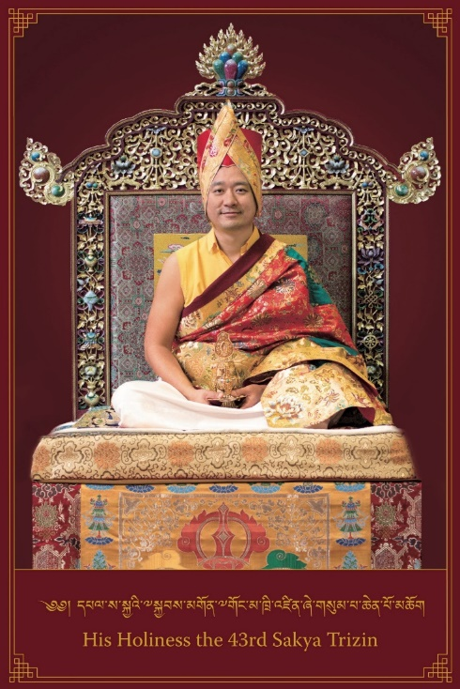
Sa Sainteté le 43ème Sakya Trizin Gyana Vajra Rinpoché
Sa Sainteté le 43ème Sakya Trizin, Gyana Vajra Rinpoché, est né à Dehradun, dans le nord de l’Inde, le 5 juillet 1979, le dixième jour du cinquième mois lunaire du calendrier lunaire tibétain.

Tout au long de sa vie, Rinpoché a reçu de Sa Sainteté Kyabgon Gongma Sakya Trichen Rinpoché la plupart des initiations, transmissions orales, bénédictions et instructions-essence inhérentes à la tradition Sakya, notamment les profonds enseignements du Lamdré, « amenant le résultat dans le chemin ». De plus, Rinpoché a reçu de nombreux enseignements, communs ou non-communs, de la part de maîtres éminents du bouddhisme tibétain de notre temps.

Rinpoché, qui parle couramment l’anglais, le tibétain et l’hindi, dispense régulièrement enseignements et initiations en Amérique, en Europe, en Asie et en Australie. Par sa pleine réalisation des enseignements du Bouddha, tant sūtriques que tantriques, Rinpoché incarne la gentillesse et la compassion, et allie sagesse ancienne et connaissances contemporaines. Par son style d’enseignement unique et direct, profond et pertinent pour notre réalité quotidienne, il rend les concepts bouddhistes complexes accessibles par des exemples auxquels tous les étudiants peuvent facilement s’identifier. Rinpoché choisit de guider ses étudiants sur le chemin du Dharma en tant qu’ami, tandis que son ouverture d’esprit et son sens de l’humour apportent de la joie à tous ceux qui viennent en sa présence.

Thème du programme : Transmission de pouvoir majeure de Vajrakilaya

Vajrakilaya personnifie l’activité illuminée de tous les Bouddhas, qui subjugue l’illusion et la négativité afin de dissiper les obstacles à la pratique spirituelle. Le dessein essentiel de la pratique de Vajrakilaya est de découvrir la nature de vajra absolue, à même de transformer chaque obstacle dualiste en claire sagesse et compassion.
L’Ordre Sakya compte d’innombrables enseignements exotériques et ésotériques. Parmi ceux-ci le cycle d’enseignement de Vajrakilaya est celui qui remonte le plus loin dans le temps. Sa lignée est ininterrompue depuis l’époque de Padmasambhava et Khön Nagendra Raksita jusqu’au temps présent. Au long des siècles, les tenants successifs de la lignée ininterrompue de Vajrakilaya manifestèrent tous de très hautes réalisations grâce auxquelles ils accomplirent, pratiquement chacun d’entre eux, de grands miracles. Nombreux sont les lamas et maîtres de diverses traditions qui louent grandement le cycle de Vajrakilaya.

Programme :

Vendredi 19 juin 16h00 Enseignement introductif

Samedi 20 juin 09h00 Préparation de la transmission de pouvoir majeure de Vajrakilaya
Les participants qui le souhaitent peuvent y assister
14h30 Transmission de pouvoir majeure de Vajrakilaya (jour 1)

Dimanche 21 juin 09h00 Préparation de la transmission de pouvoir majeure de Vajrakilaya
Les participants qui le souhaitent peuvent y assister.
14h30 Transmission de pouvoir majeure de Vajrakilaya (jour 2)

N.B. Ce programme est susceptible d’être modifié.

Lieu de l’événement : Institut Sakya Tsechen Ling
5 rond-point du Vignoble
67520 KUTTOLSHEIM

Accès : Voyez cette page de notre site https://sakyatsechenling.eu/fr/contacts-et-infos/

Traductions :
Les enseignements sont dispensés en langue anglaise et traduits en séquence en français et, le cas échéant, en simultané en allemand et italien.

Inscription :
Veuillez lire au préalable attentivement l’ensemble du présent document afin d’éviter des correctifs ultérieurs.
L’inscription se fait ensuite via la plateforme Hello Asso par ce LIEN qui vous guidera tout au long du processus.
Remarque importante : Les inscriptions seront closes dès les capacités d’accueil atteintes.

Contribution :
La contribution financière, qui s’entend hors hébergement et repas, couvre les frais de voyage et de séjour de Sa Sainteté et des moines qui l’accompagnent ainsi que les autres frais occasionnés par ce séminaire. Les enseignements quant à eux sont gratuits. Cette contribution n’est pas demandée aux moines et nonnes.

La contribution pour l’ensemble du séminaire du 19 au 21 juin 2026 inclus se monte à :

 | Sponsor | Tarif normal | Étudiant(e) | Nonnes/Moines
Contribution aux frais | 265 € | 165 € | 95 € | 0 €
Pour raison d’assurance, les participants (y compris les moines et les nonnes) à cet événement doivent être membres de notre association. | Si vous n’êtes pas encore membre 2026,  veuillez ajouter 10 € à votre paiement  (cotisation de membre occasionnel).

Repas :
Des repas (végétariens) seront servis au même endroit à celles et ceux qui le souhaitent, le midi et/ou le soir, et nécessiteront votre aide (préparation, vaisselle, etc.) si votre condition physique le permet. Les repas doivent être réservés et réglés par avance mais ne seront pas remboursés en cas d’annulation.
Les déjeuners seront proposés le samedi 20 et le dimanche 21 juin, soit 28.- € pour l’ensemble des deux déjeuners, et les dîners seront proposés le vendredi 19 et le samedi 20 juin 2026, soit 20.- € pour l’ensemble des deux dîners.

Règlement :
Le règlement –exclusivement en Euros– est géré par la plateforme Hello Asso. Ne soyez pas surpris que cette plateforme suggère pour elle-même un don facultatif, laissé à votre appréciation et initiative.

Accueil & Formalités :
L’accueil et ses formalités seront assurés au lieu de l’enseignement (Sakya Tsechen Ling, 5 rond-point du Vignoble, 67520 Kuttolsheim) le vendredi 19 juin 2026 de 13h à 15h30.

Aide bénévole :
L’organisation d’un tel événement dépend pour une large part de l’investissement d’un groupe de bénévoles passionnés. Nous vous remercions par avance d’apporter votre aide à l’installation du lieu des enseignements, aux travaux afférents du quotidien (en journée mais aussi le soir, à l’issue des enseignements), et aux rangements et nettoyage en fin de séminaire.

Voitures :
Veuillez garer impérativement votre voiture sur le parking de l’Institut au croisement de la rue des Seigneurs et de la rue de l’Abbaye.

Il vous est demandé, à chacun, à moins d’y être invité, de ne pas monter en voiture au rond-point du Vignoble, siège de l’Institut. Merci pour votre compréhension.

Transports :
Bus (C.T.B.R.) : https://www.ctbr67.fr/ Tél. : +33(0)9 72 67 67 67,
Ligne 205 Strasbourg – Willgottheim, arrêt Kuttolsheim-Centre.
Taxi13 Strasbourg, tél +33 (0) 3 88 36 13 13

Garde d’enfants :
La garde de vos enfants est à prévoir par vos soins, car celle-ci ne peut être assurée par l’Institut. Nous vous remercions pour votre compréhension.

Hébergement :
L’hébergement n’étant pas disponible à l’Institut, voici quelques suggestions :

Offices de Tourisme

Les offices du tourisme de Marlenheim, Wasselonne et Wangenbourg partagent un site commun http://www.mossig-vignoble-tourisme.fr/

Marlenheim Wasselonne
Tél. : +33(0)3 88 87 75 80 Tél. : +33(0)3 88 62 31 01
1 place de la Liberté 13 place du Marché
67520 Marlenheim 67310 Wasselonne
Strasbourg :
17 place de la Cathédrale, BP. 70020, 67082 STRASBOURG CEDEX
Tél. : +33(0)3 88 52 28 28, https://www.visitstrasbourg.fr/

Hôtels

La Ferme de Marie-Hélène
11 rue de l’Église 67370 ITTLENHEIM
Tél. : +33(0)6 47 29 10 60 M. Bach
contact@fermemariehelene.com

Le Foyer de ND de Reinacker
67440 REUTENBOURG
Tél. : +33(0)3 88 71 42 44
https://www.notredamedereinacker.fr/ accueil.reinacker@gmail.com

Hostellerie de l’ETOILE
1, Place du Gal Leclerc, 67310 WASSELONNE
Tél. : +33(0)3 88 87 03 02
www.hostellerie-etoile.com luxetoile@aol.com

Hostellerie REEB
2, rue Albert Schweitzer, 67520 MARLENHEIM
Tél.: +33(0)3 88 87 52 70
www.hostellerie-reeb.fr info@hostellerie-reeb.fr
(Tarif préférentiel pour qui vient de notre Institut)

Hôtel LE CERF
30, rue du Gal de Gaulle, 67520 MARLENHEIM
Tél.: +33(0)3 88 87 73 73
www.lecerf.com info@lecerf.com

La cour de Lise à Willgotheim
Tél.: +33(0)7 84 11 04 44
www.lacourdelise.fr contact@lacourdelise.fr

Les Chambres du Marlenberg
3, Place du Kaufhaus, 67520 MARLENHEIM
Tél.: +33(0)6 82 43 10 56
michele.schwartzweber@orange.fr

Peace Valley
Bloecherplatz 67440 MARMOUTIER
Tél.: + 33(0)6 73 80 87 32
peacevalleynagym@icloud.com

Gîtes

www.gites-de-france.com dont

La Vallée, maison d’hôtes, Kuttolsheim Les Hirondelles, Wangen
https://21-lavallee.com/ Tél. direct à : +33(0)6 83 20 19 94
Tél. : +33(0)3 88 33 17 05

Campings

Le Camping de Wasselonne
www.campingwasselonne.fr campingdewasselonne@onlycamp.fr
(Réduction si réservation via le site)
Tél. : +33(0)7 49 08 10 24

